Министерство образования Белгородской области
Областное государственное автономное
профессиональное образовательное учреждение
«Яковлевский педагогический колледж»

БИБЛИОТЕКА КОЛЛЕДЖА

БЮЛЛЕТЕНЬ НОВЫХ ПОСТУПЛЕНИЙ № 2 2022 г.

 | Автор, заглавие | Кол-во экз.
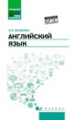 | Агабекян И. П. Английский язык : учебное пособие / И. П. Агабекян .– 4-е изд.. – Ростов -на - Дону : Феникс, 2020. – 316 с. | 5
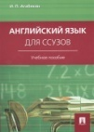 | Агабекян И. П. Английский язык для ссузов: учебное пособие / И. П. Агабекян – Москва : Проспект, 2021. –  280 с. | 1
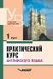 | Практический курс английского языка. 1курс : учеб.  для студентов вузов / [В.Д. Аракин и др.]– 6-е изд., доп. и  испр.. –Москва : Издательство ВЛАДОС, 2020. – 536 с. : ил | 1
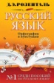 | Розенталь Д.Э. Русский язык. Орфография и пунктуа-  ция.\ Д.Э. Розенталь.–Москва : Эксмо, 2022. – 288 с. | 3
 | Литература : 10 класс : учебник / Т.Ф. Курдюмова, Е.Н.  Колокольцев, О.Б. Марьина и др.– 9-е изд., стериотип. –  Москва : Просвещение, 2021. – 462 с. | 1
 | Литература : 11 класс. В 2 Ч. 1 : учебник / Т.Ф. Курдю-  мова, Е.Н. Колокольцев, О.Б. Марьина и др.– 8-е изд., стериотип. – Москва : Просвещение, 2021. – 366 с. | 1
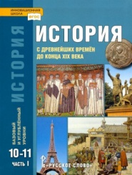 | Сахаров А.Н., Загладин Н.В., Петров Ю.А.  История. С древнейших времён до конца XIX века : уче  бник для 10– 11 классов общеобразовательных организа-  ций .Базовый и углублённый уровни : в 2 ч. Ч. 1 / А. Н. Сахаров, Н.В. Загладин, Ю.А. Петров. – 2-е изд. – Москва :  ООО «Русское слово – учебник», 2020. – 448 с. : ил. | 1
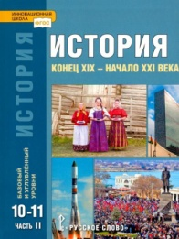 | Сахаров А.Н., Загладин Н.В., Петров Ю.А.  История. Конец XIX – начало XXI века : учебник для 10 – 11 классов общеобразовательных организаций. Базовый и углублённый уровни : в 2 ч. Ч. 2 / А. Н. Сахаров, Н.В. Загладин, Ю.А. Петров. – 2-е изд. – Москва : ООО «Русское слово – учебник», 2020. – 448 с. : ил. | 1
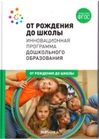 | От рождения до школы. Инновационная программа до-  школьного образования / [Н.Е. Вераксы, Т.С. Комаровой,  Э.М. Дорофеевой . – 6-е изд., доп. и испр. – Москва : Моза-  ика – Синтез, 2022. – 368 с. | 1
 | Некрасов, Николай Алексеевич. Кому на Руси жить хорошо / Н.А. Некрасов. – Москва : Эксмо, 2022. – 288 с. | 1
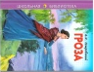 | Островский А. И.Гроза. / А. И. Островский –Ростов-на –Дону : Издательский ом «Проф-Пресс», 2021. – 112 с.,ил. | 1
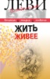 | Леви В. Л.Жить живее : Третья книга вопросов и ответов / В. Л. Леви – Москва : Книжный Клуб 36.6, 2017. – 288 с. | 1

